

Real Federación Española de Golf
C/ Arroyo del Monte, 5
28035 Madrid
T +34 91 376 91 30 F +34 91 556 32 90

GREEN SECTION RFEG
INFORME VISITA

Asunto

CAMPO DE GOLF JACA

MAYO, 2012

Presentes: | D. Luis Román, Técnico Green Section

JACA.1.2012
INFORME DEL CAMPO DE GOLF DE JACA
Tras la visita realizada el pasado 20 de Marzo al campo de golf de Jaca en Huesca, pasamos a analizar el estado del campo.
El campo se encuentra ubicado en el pre-pirineo aragonés, en una zona predominada por rocas de Marga y terreno abrupto. El campo se construyó en un barranco en cuyo centro y cota más baja se encuentra un rio que cruza la mitad del campo, separando éste en los dos recorridos de 9 hoyos. Esto crea un problema cuando se producen precipitaciones, ya que las aguas que corren hacia el rio arrastran gran cantidad de limo y arcilla, que termina por cubrir la mayoría de las zonas de juego. El terreno del campo es, por tanto muy arcilloso lo que hace muy difícil la infiltración y drenaje del campo, así como el cuidado de las superficies cespitosas, que presentan en muchos puntos una humedad excesiva.
A continuación se detallan las impresiones que se obtuvieron durante la visita y a analizar el estado del campo en profundidad.
- GREENS

Los greens se encontraban en muy mal estado y casi impracticables, no presentado buena cobertura, densidad ni color. En la mayoría de los greens había una invasión de musgo de más del 50 %, zonas desnudas e invasión de malas hierbas de hoja ancha como trifolium ó Plantago mayor. Además, las zonas de los greens que se encontraban en mejor estado se encontraban muy acolchonadas, habiéndose comprobado tras hacer una cata, que contaban con un colchón de aproximadamente 5 cm.
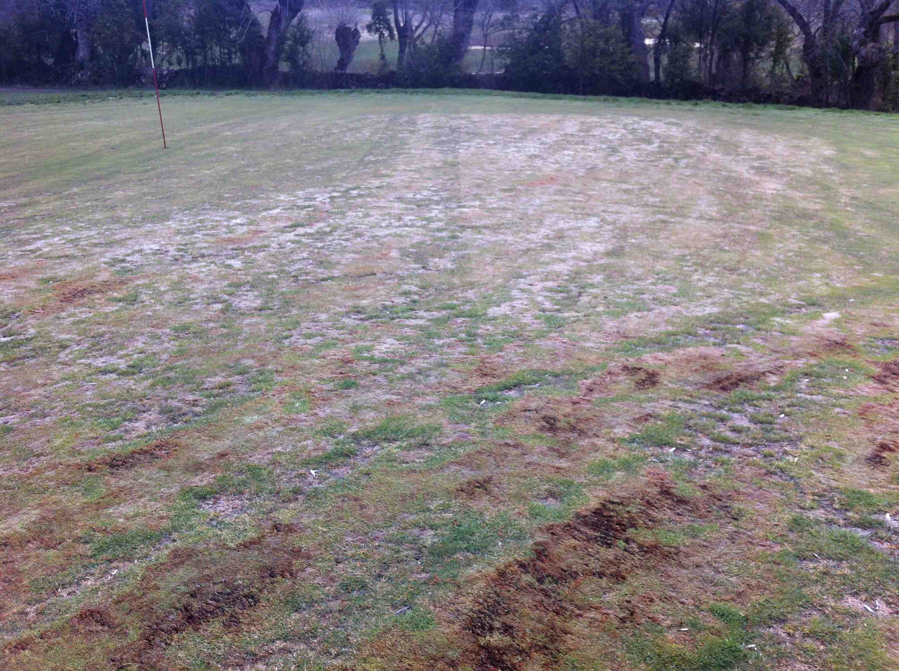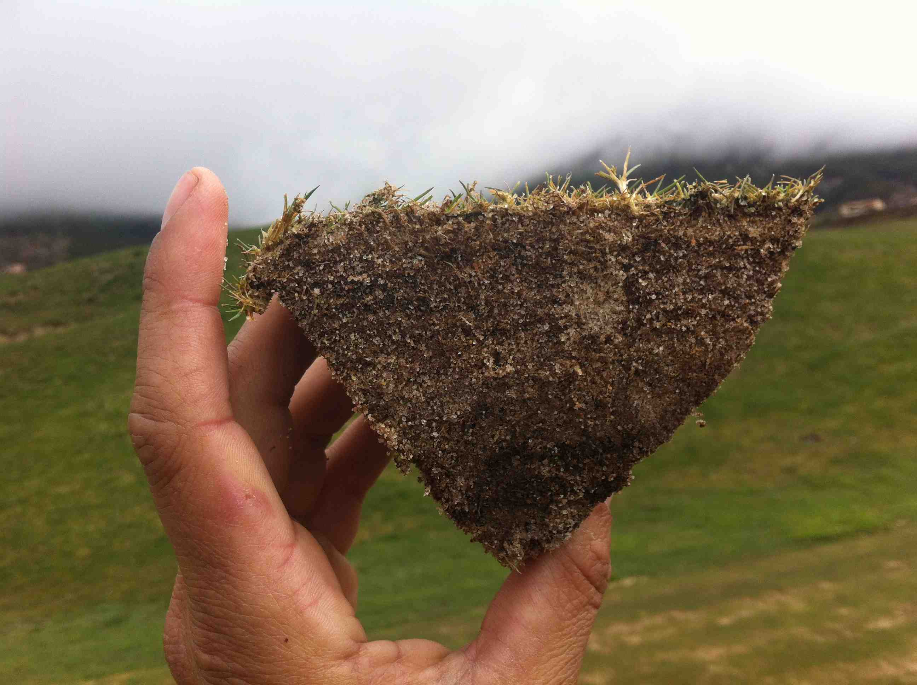
Foto 1: Detalle de musgo en greens (Izq) y de el espesor del colchón (Izq)
Según lo hablado con el personal del campo, los greens estuvieron sin regarse durante aproximadamente 20 días en el mes de agosto del año pasado, lo que tuvo consecuencias desastrosas para la hierba. Esto unido al poco movimiento de aire de algunos greens, la falta de luz por árboles adyacentes y la proximidad del rio ha ocasionado la proliferación de algas y musgos, hierbas de hoja ancha y enfermedades como summer patch, snow mold y fusarium.
Un aspecto destacable en estos problemas es el programa de abonado que se está llevando a cabo en el campo, ya que después de hablar con el personal del campo, se ha sabido que se ha estado abonando con Urea (46-0-0) durante los meses de invierno, lo que también habrá tenido que ver en el mal estado de la planta por intentar activarla cuando todavía era temporada de heladas.
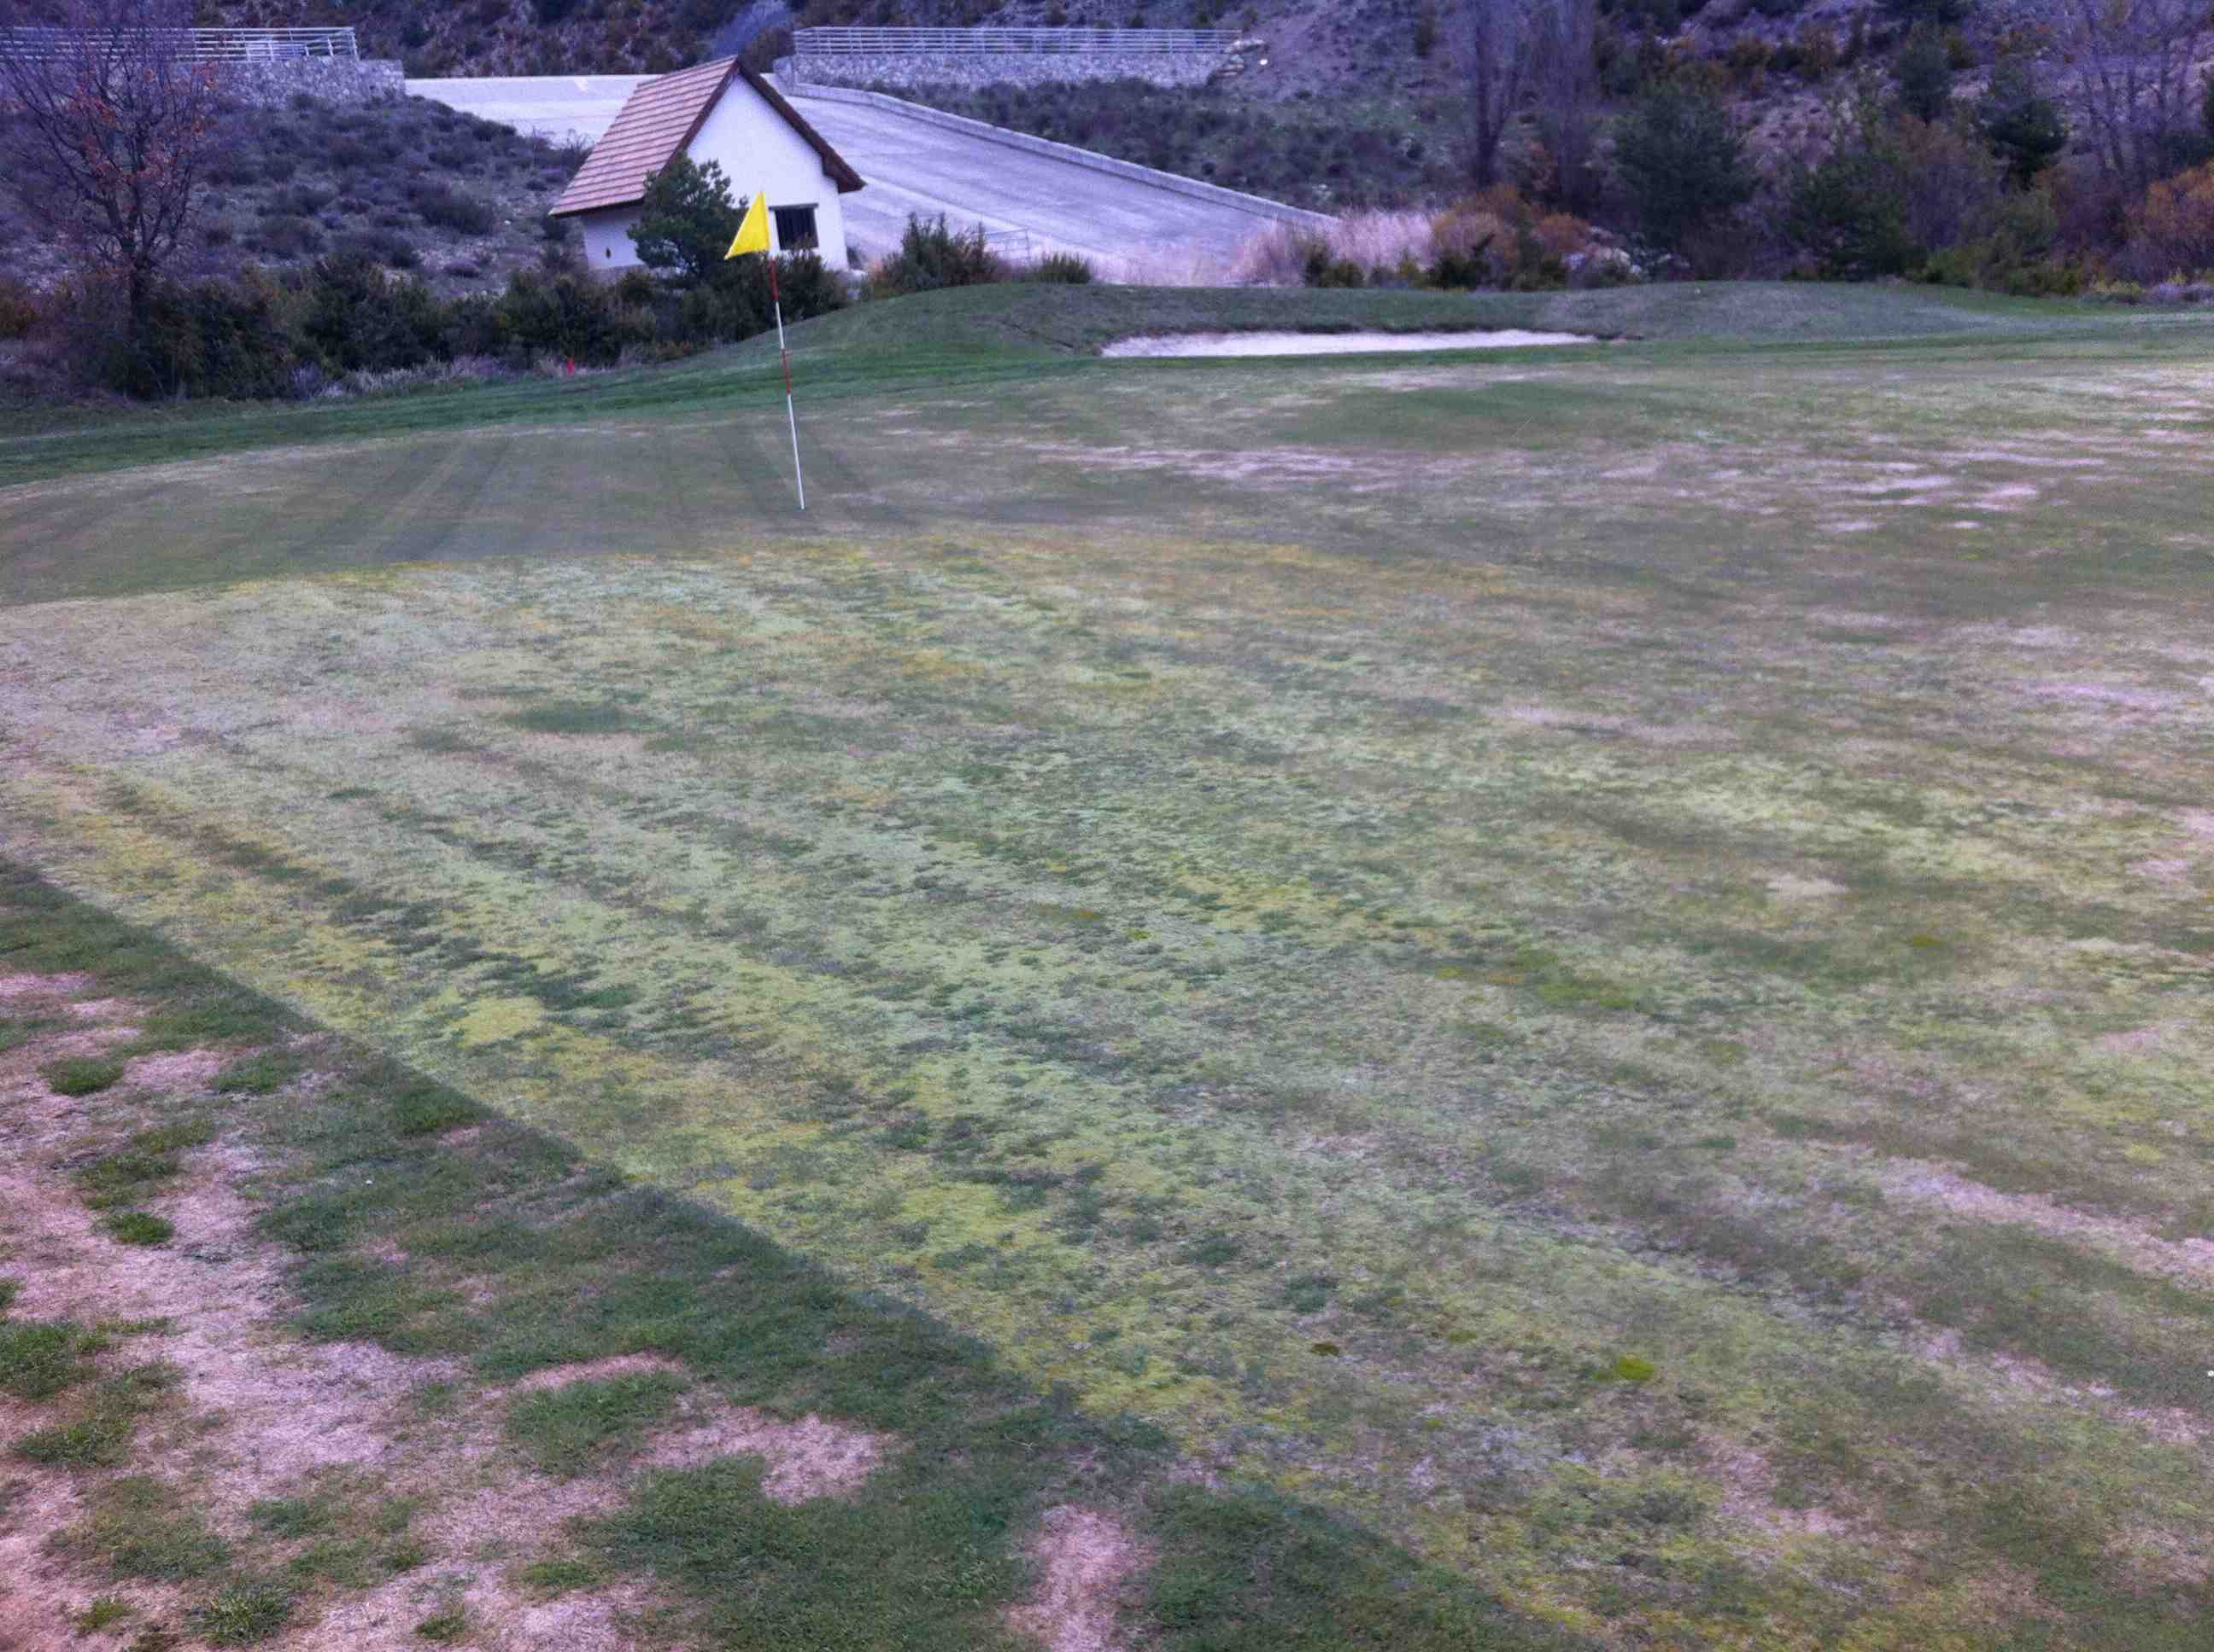
Foto 2: Detalles de zonas de musgo y secas en green.
Para solucionar estos problemas hay que hacer un trabajo conjunto en varios frentes.
- Hay que realizar un programa de verticados cada dos semanas aproximadamente para ir eliminando el colchón de los greens e ir rajando el musgo de la superficie. A su vez, se debería contratar o pedir prestado a campos de la zona, una pinchadora vertidrain para conseguir un pinchado de gran profundidad que incremente la aireación e infiltración de los greens y realizar esta labor 2 veces al año alternado con otros dos pinchados huecos más ligeros. Estas operaciones deben ir acompañadas de recebados ligeros y pesados.
- Programa de productos anti-musgos como la Quinoclamina ó Carfentrazone, para ir reduciendo su expansión.
- Renovación completa de los greens en peor estado, tepeando toda la zona.
- Terciado de árboles y limpieza de maleza y arbustos en las zonas que rodean a green para aumentar el movimiento del aire como el paso de luz a éstos.
- Programa de abonados y fitosanitarios acorde a la temporada del año y a las temperaturas.
- TEES Y ANTEGREENS
Los Tees se encuentran poco poblados, con escasa cobertura y densidad presentando en algunos casos secuelas de snow mold. En los tees que se encuentran colindando con los taludes de las montañas de marga se puede incluso apreciar la capa de arcilla que presenta todo el campo incluso en superficie. Esto hace muy difícil el cuidado de la hierba, ya que crea una capa impermeable que tapona tanto los macro como los microporos del suelo, haciendo muy difícil el intercambio de gases y agua entre planta y suelo.

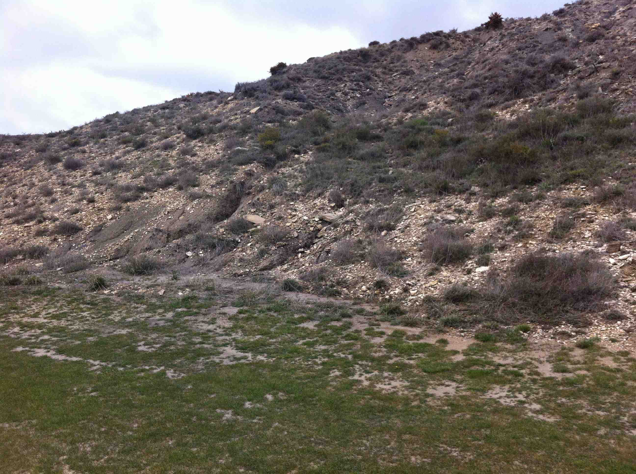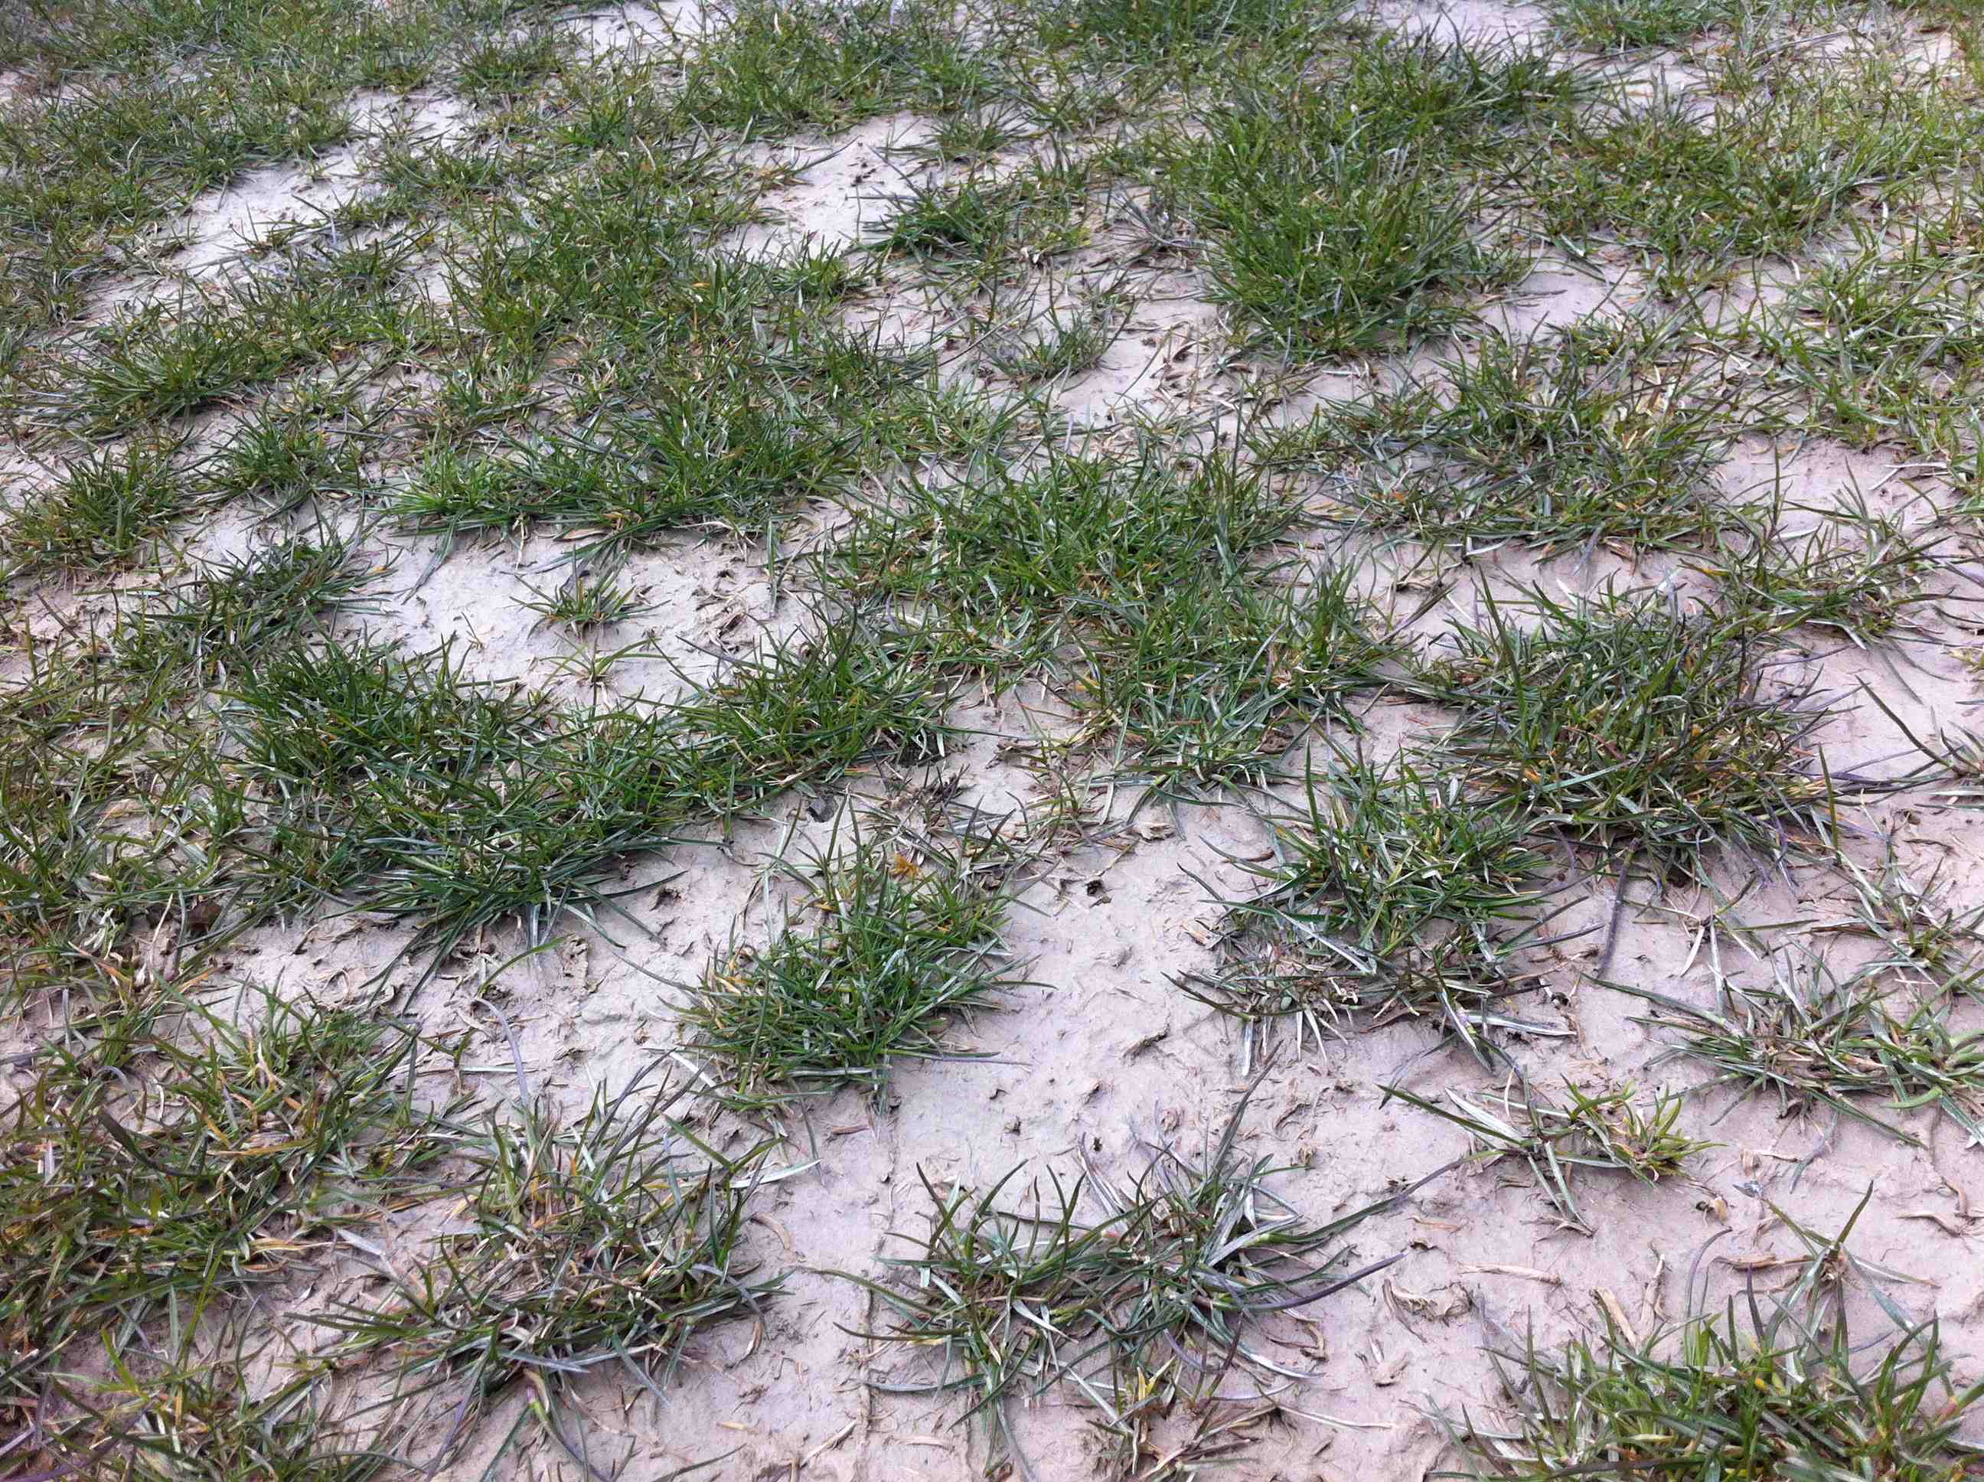
Foto 3: Detalle de taludes de zona salvaje (Izq) y sedimentos de arcilla en tees (Dch)
Sería recomendable construir vaguadas que conduzcan las aguas de escorrentía que bajan de los taludes de las zonas salvajes para evitar el depósito de limos y arcillas en las superficies de juego.
Los antegreens se encontraban sin densidad y parcheados debido a las consecuencias de la enfermedad producidad por el hongo Summer patch y de la falta de agua que se tuvo el pasado verano.
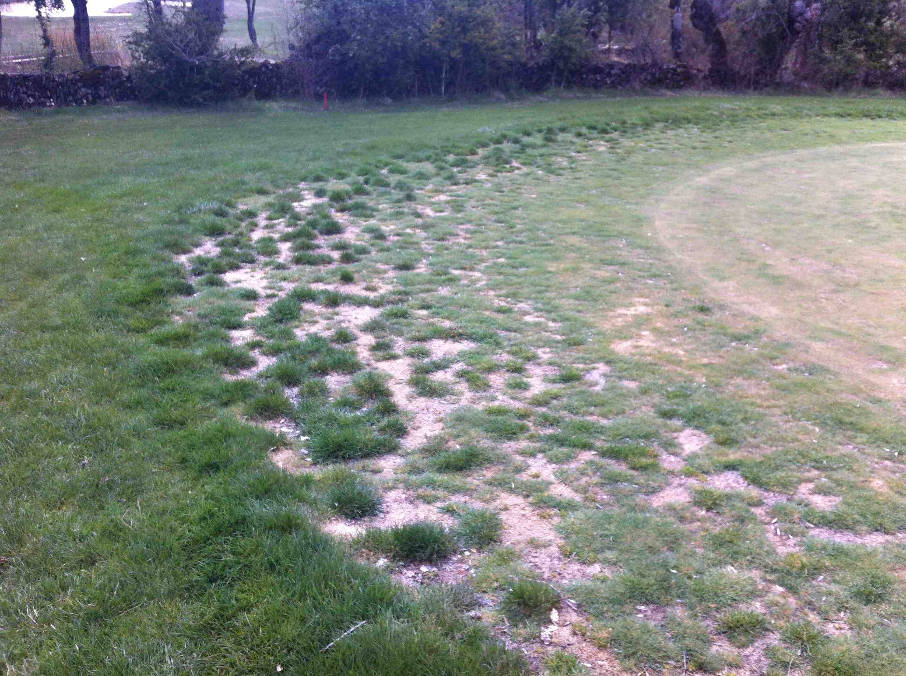
Foto 4: Detalle de poca densidad de antegreen y secuelas de Summer Patch.

- CALLES Y ROUGH

Las calles se encuentran divididas entre las pertenecientes a los primero 9 hoyos y los segundos. Según el personal del campo, en los nueve primeros hoyos se utilizaron más medios a la hora de su construcción que en los nueve segundos, lo que ha propiciado que los primeros se encuentren en mejor estado. En general, las calles no fueron construidas utilizando una capa de arena por encima del terreno original como es el método USGA, sino que se resembró sobre el terreno original del campo. El perfil del campo es arcilloso tanto en calles como en tees, pero se aprecia una diferencia palpable en los 9 segundos hoyos, ya que éstos presentan una gran cantidad de piedras que afloran en superficie.
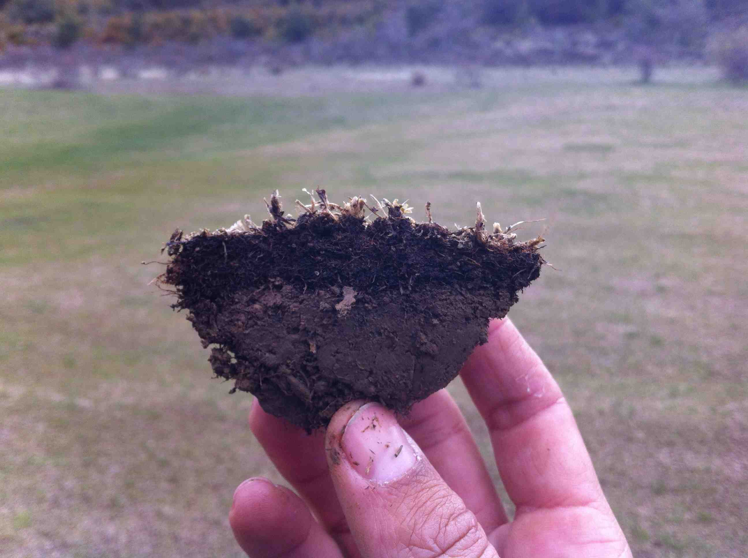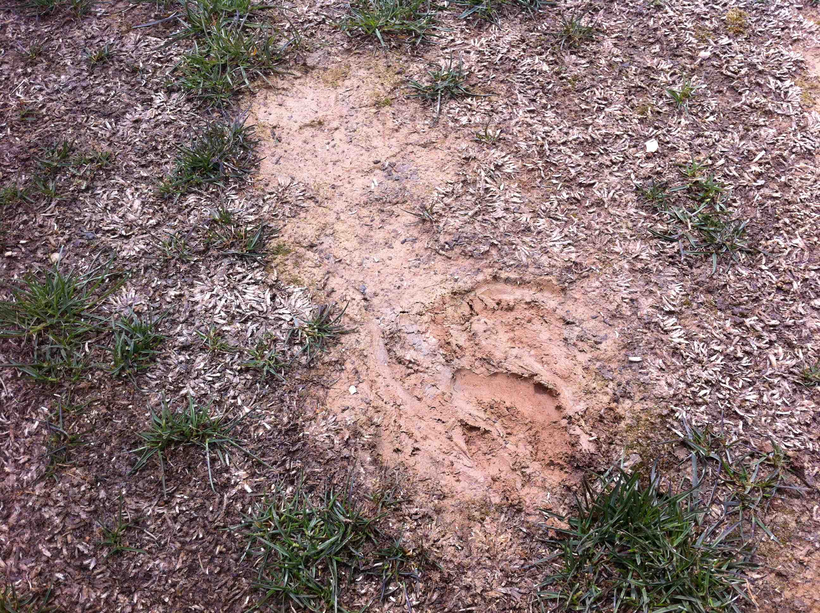
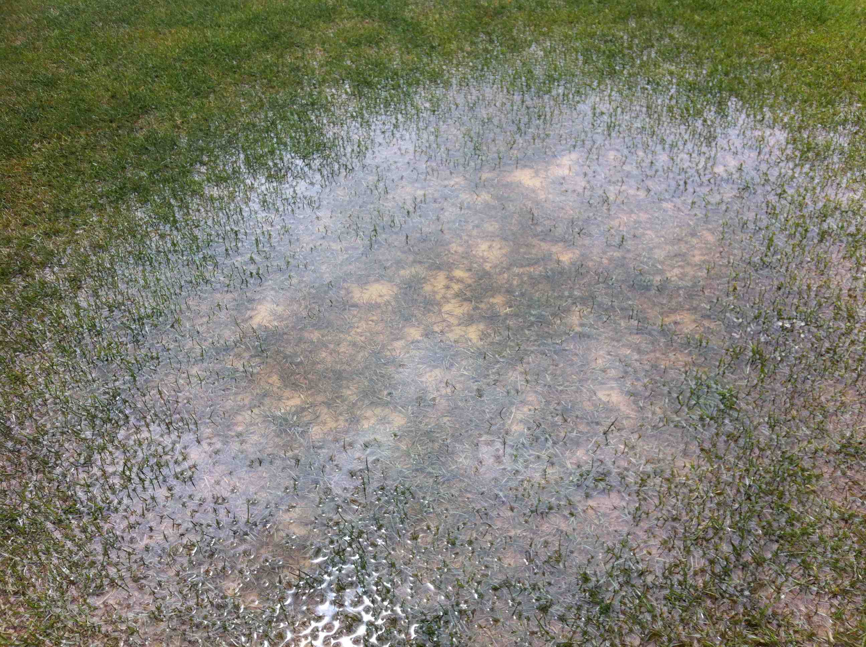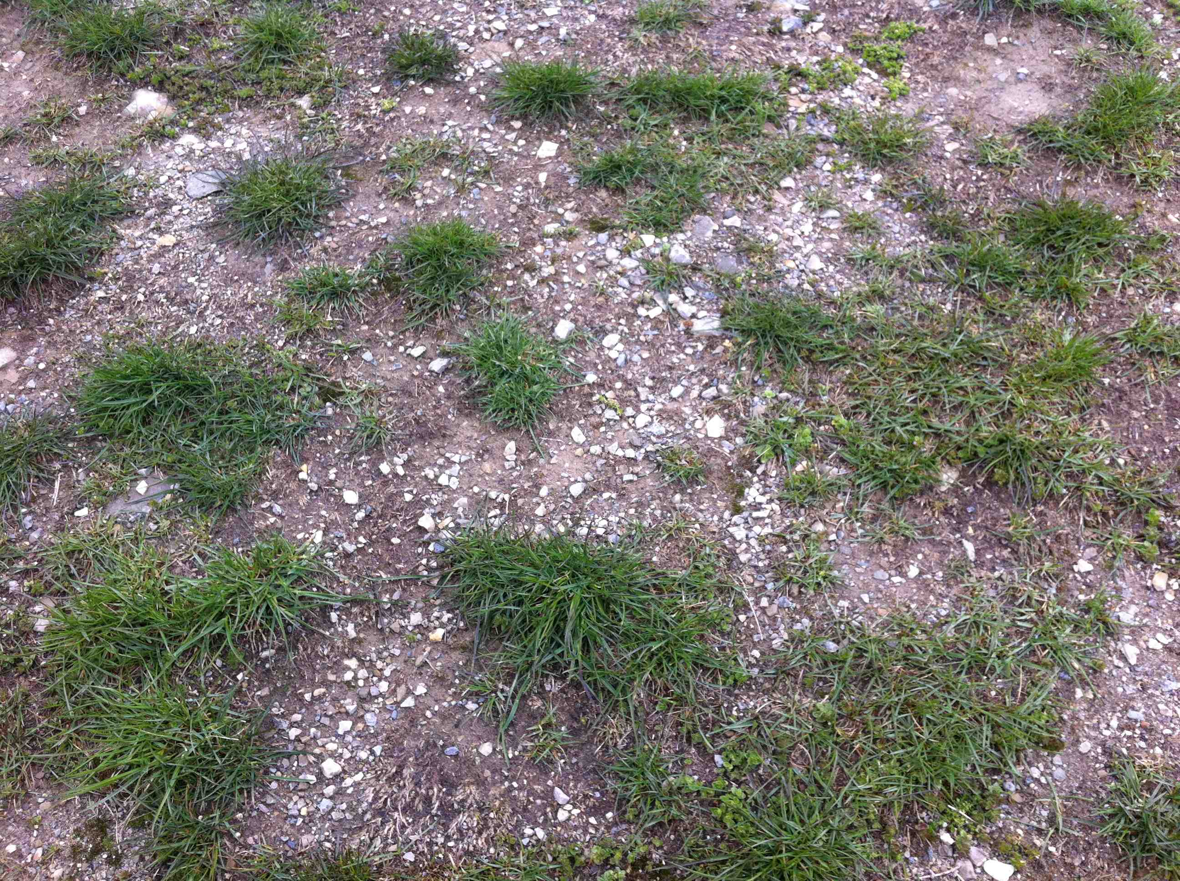
Foto 5: Detalle del perfil de suelo (Dch.arriba), sedimentos de arcilla (Izq.arriba), encharcamientos (Dch. Abajo) y piedras aflorando en superficie (Izq.abajo) en las calles.
En las zonas de las calles que se encuentran colindando con los taludes de las montañas se aprecia una capa similar a la anteriormente expuesta en los tees, con mucha cantidad de arcilla que provoca que en las zonas más bajas de estas calles se produzcan encharcamientos y que la hierba esté creciendo en condiciones de mucha humedad y falta de oxígeno, lo que provoca la pudrición de las raíces y por consiguiente la muerte de la planta.
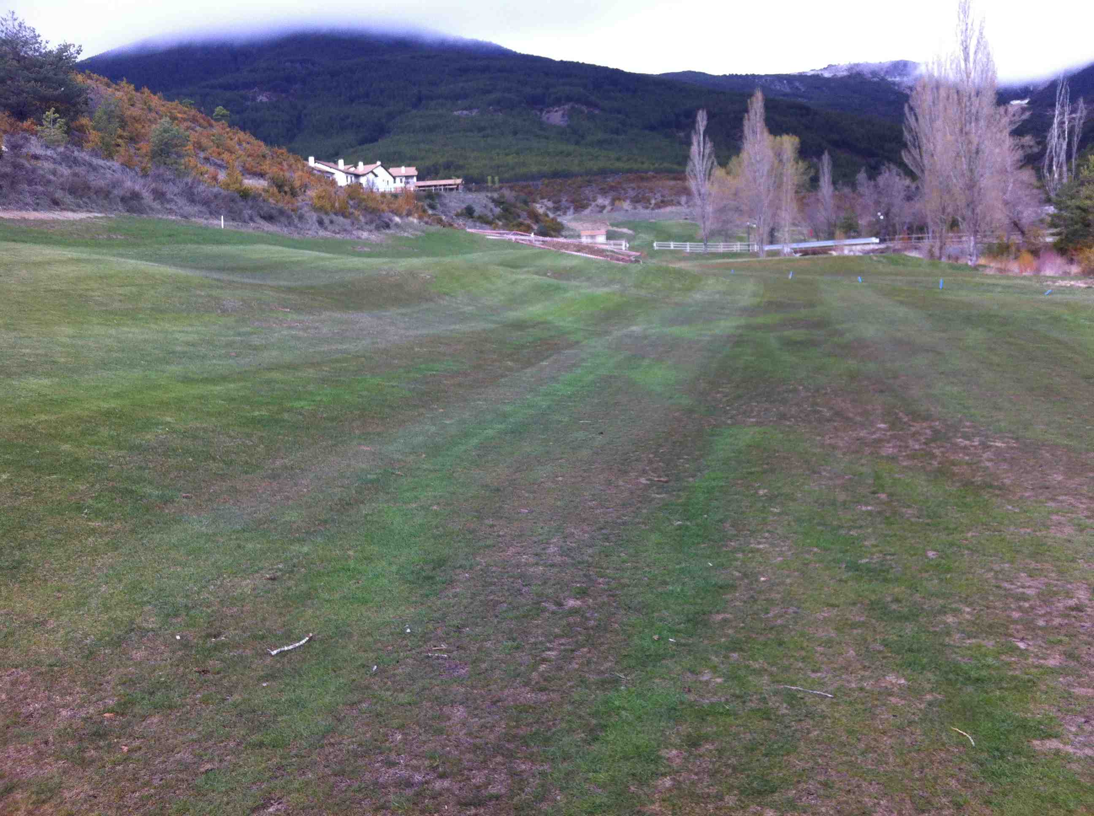
Foto 6: Detalles del cambio de coloración y falta de densidad por excesiva humedad en las zonas bajas de las calles.

Para solucionar los problemas de encharcamientos y exceso de agua en las calles y rough, sería recomendable realizar una inversión en la construcción de drenajes a lo largo del campo que desagüen todo el agua que se acumula en los puntos bajos de estas superficies. Además, como en el caso de los tees sería recomendable construir vaguadas que eliminen la mayor parte de la escorrentía que baja por los taludes de las zonas salvajes.
La semilla que se está utilizando en el campo es una mezcla de Poa pratensis, Festuca arundinacea y Lolium perenne, de las cuales predomina la festuca y la poa por ser más duras a condiciones adversas. El Lolium se aprecia a parches en determinados lugares, debido a que el exceso de agua y humedad propicia que esta especie no prolifere de la mejor manera posible, Sería recomendable cambiar la mezcla de semillas que se está utilizando por una con más porcentaje de poa y festuca.
El Rough crece irregularmente, creciendo con cierta cobertura y densidad en los puntos más favorables, y siendo praticamente nulo en zonas especialmente afectadas por el arrastre de limos y arcillas.

- BUNKERS

Los bunkers se encontraron con muchas piedras e invadidos por malas hierbas, aunque la arena se encontró en buen estado para el juego. Los taludes de los bunkers presentaban poca cobertura vegetal y los bordes necesitaban ser perfilados.
Cabe destacar, que ciertos Bunkers estaban en muy malas condiciones por falta de drenaje, tal es el caso de un bunker en el que proliferaban juncos.
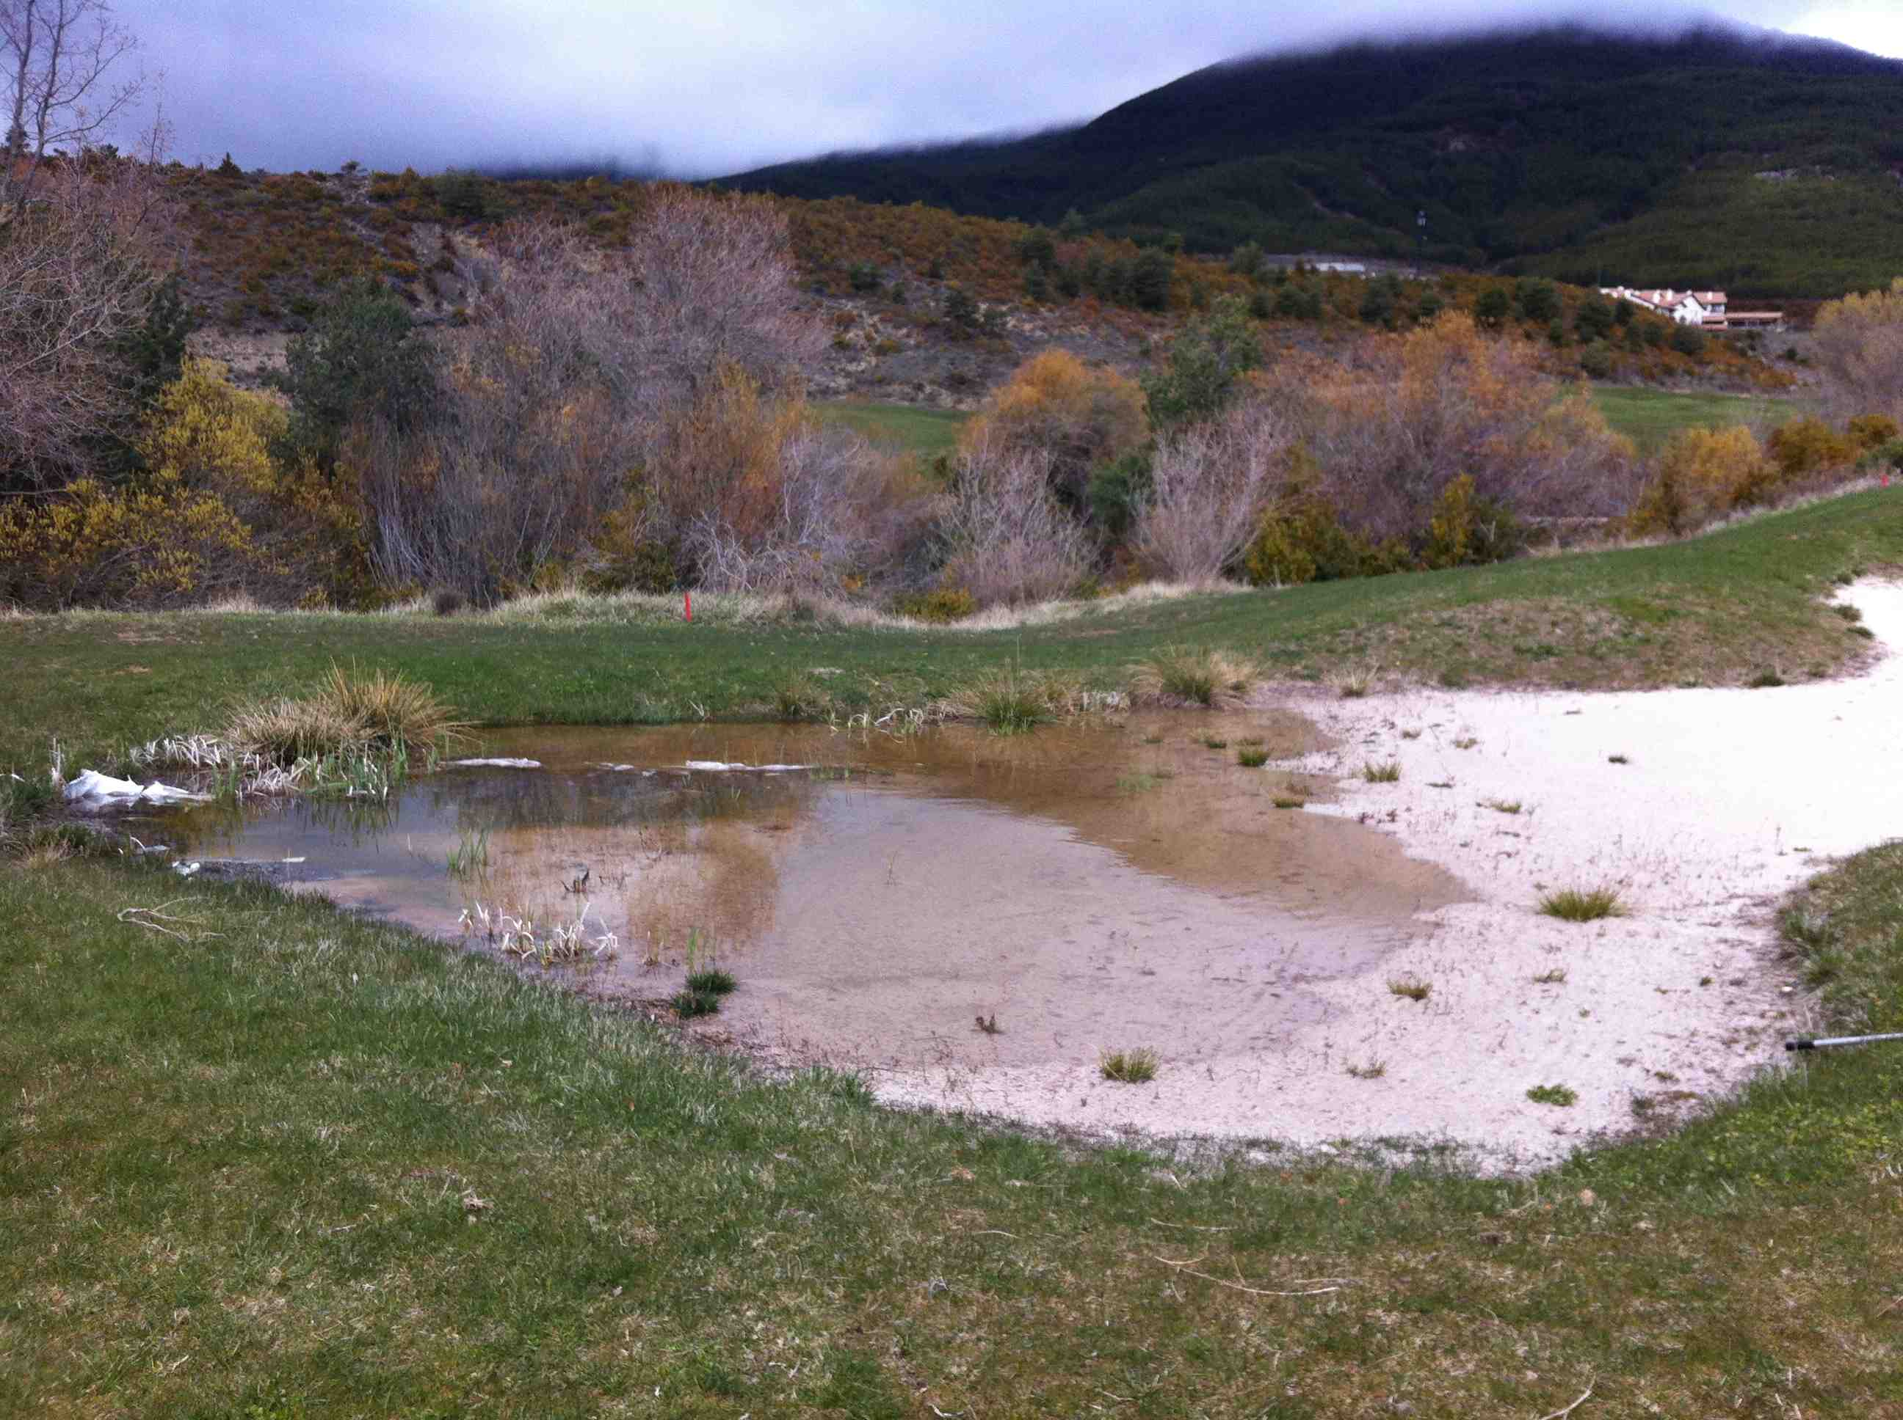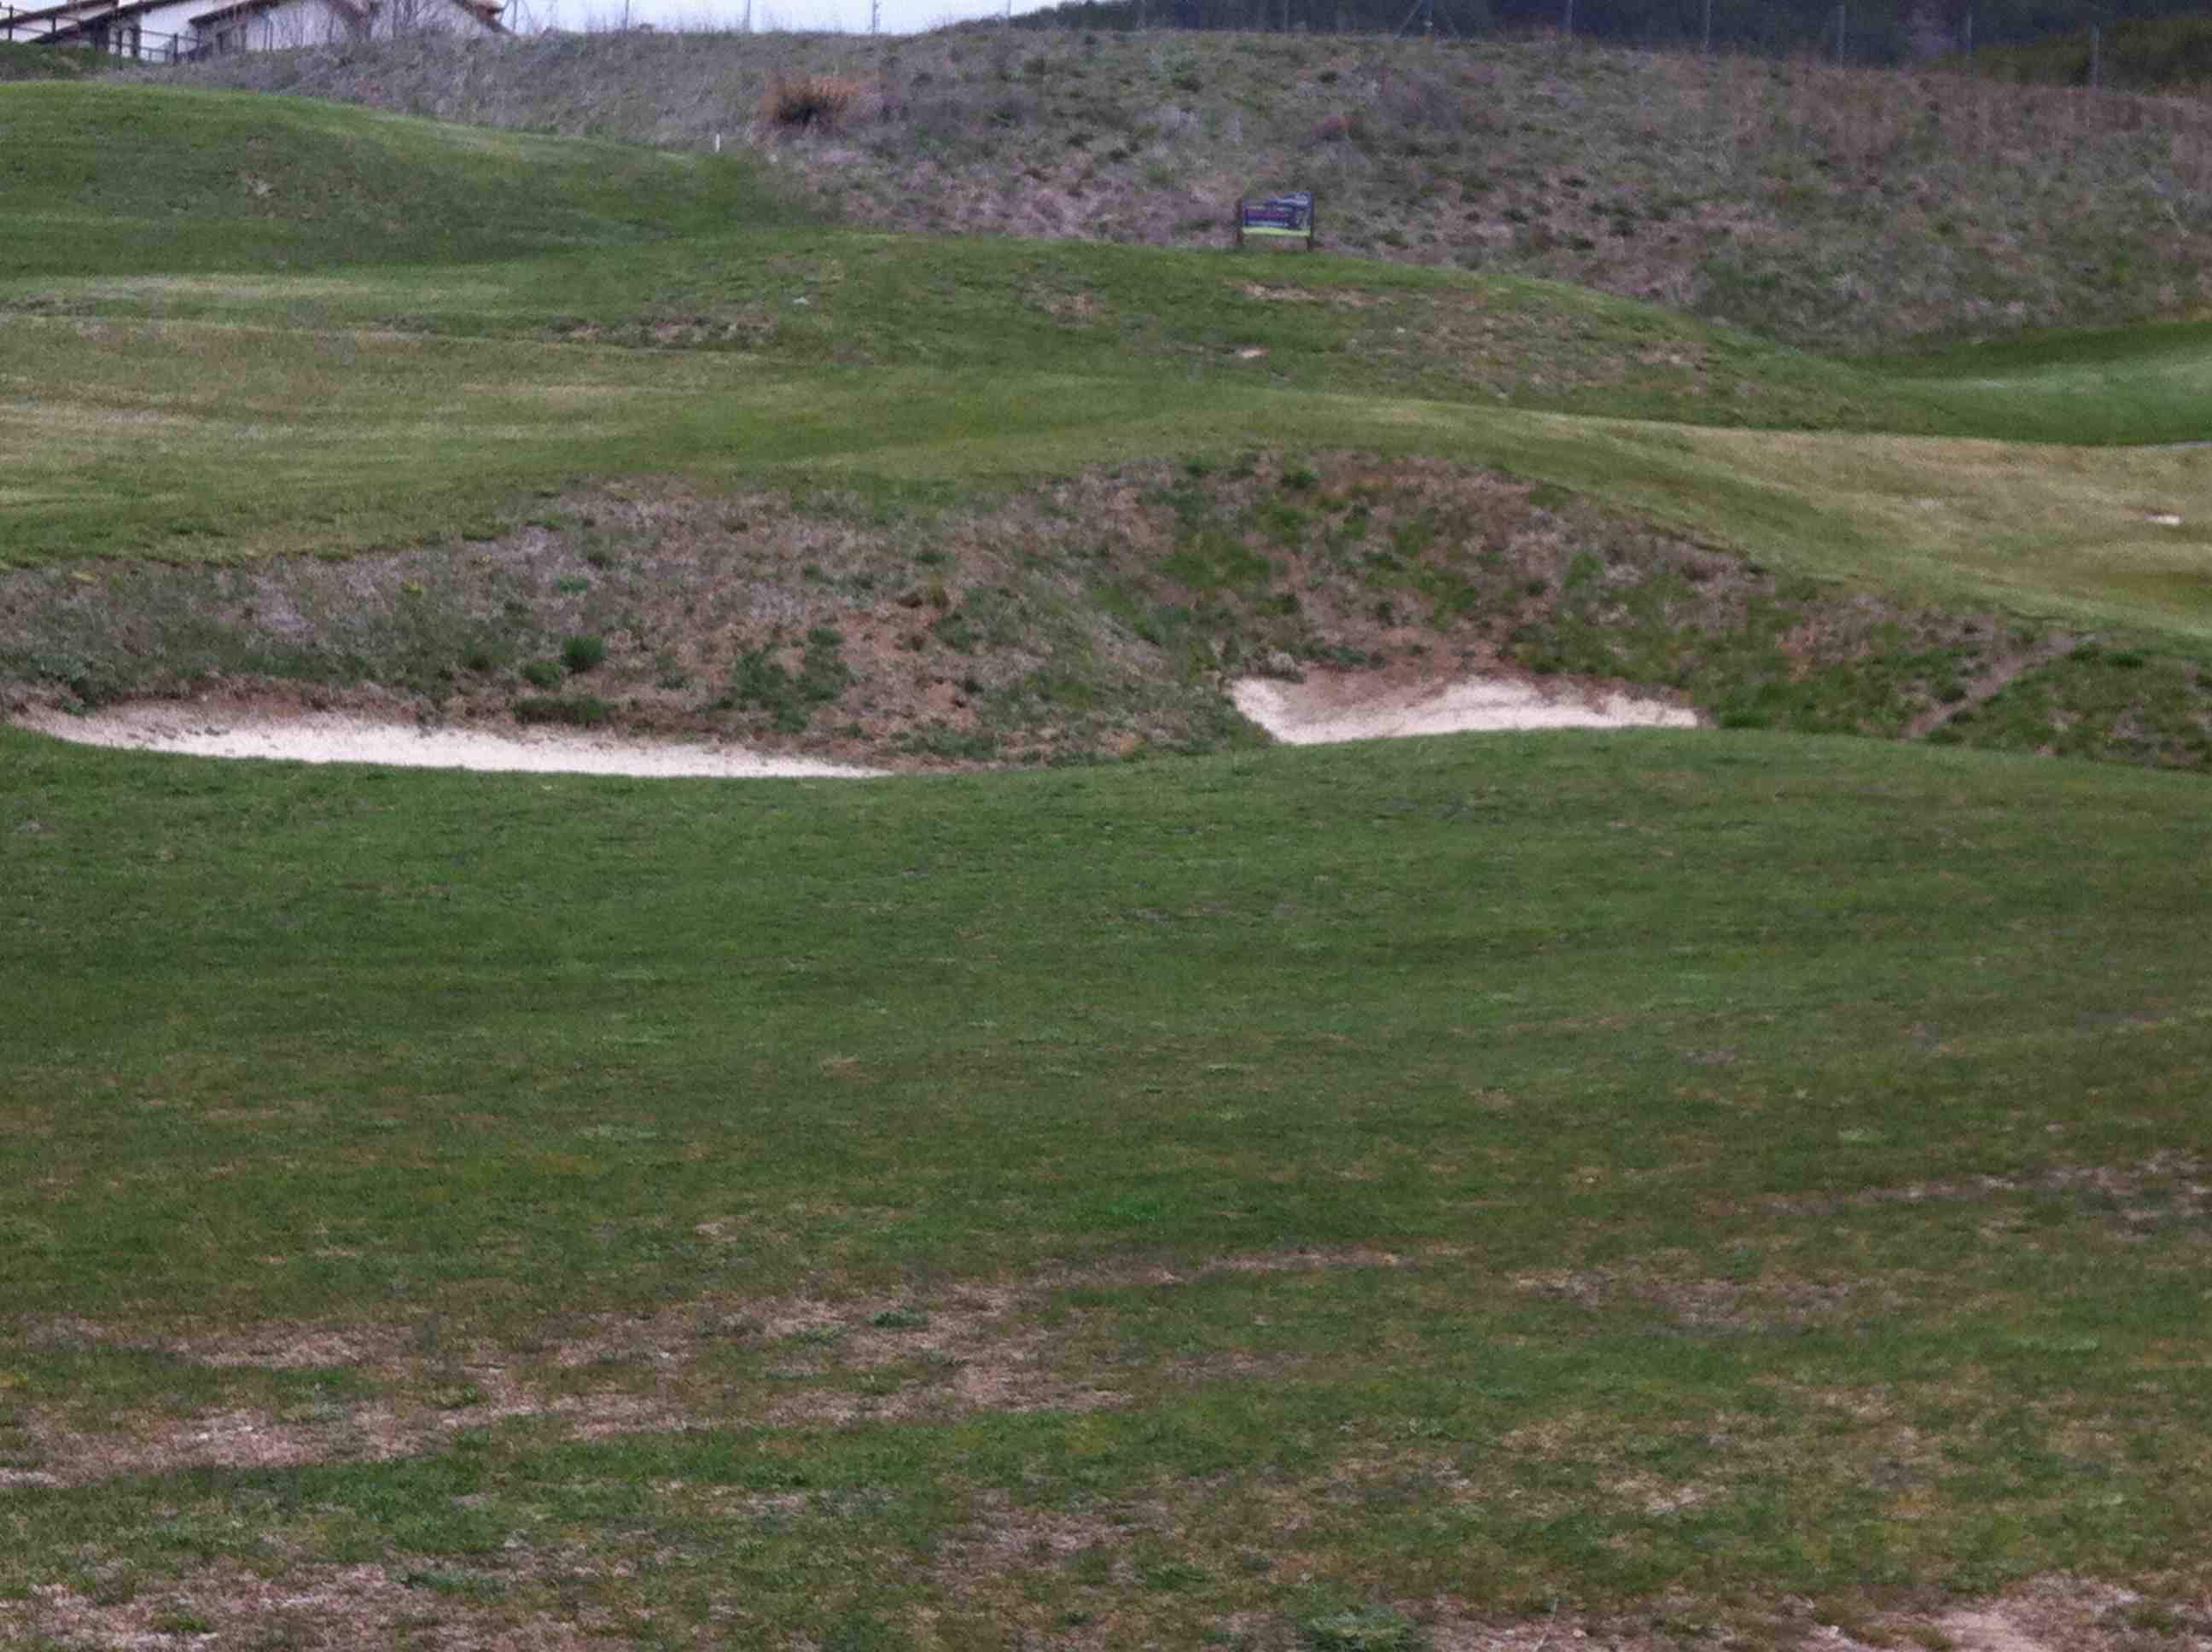
Foto 7: Detalle de encharcamientos (Dcha) y falta de cobertura en los taludes de los bunkers (Izq). Nótese la proliferación de juncos en la foto de la derecha.
- RIEGO

El campo cuenta con un excelente sistema de riego, con aspersores de la serie 700 y 900 de Rain Bird y una instalación completamente nueva.
El sistema de bombeo cuenta con dos casetas, una en la parte inferior y otra en la parte superior, ambas con tres bombas verticales “Ideal” de 22 Kw de potencia. Cabe destacar, que se echó en falta un sistema de filtrado.
El programador de riego es un programador Rain Bird Nimbus con el que se manejan todos los satélites del campo, aunque todavía no se le ha instalado un mapa del campo para facilitar la puesta en marcha de aspersores y demás funciones.
Se cuenta con tres balsas para el almacenamiento de agua para el verano, teniendo la mayor de ellas un volumen de 22000 m3, asegurando el personal del campo con las tres balsas llenas, no se tienen problemas de riego en todo el verano. Se pudo comprobar que la balsa de mayor volumen tiene una fuga que no se ha podido solucionar, aun cuando empresas especializadas han intentado encontrarla. Falta decir, que este problema debe ser resuelto antes de la llegada del verano.
- MAQUINARIA

La maquinaria se encuentra en perfecto estado, contando con las máquinas necesarias para encargarse del campo. Aún así, se comprobaron ciertos problemas en el corte en algunas zonas del campo como greens y tees. Posteriormente, y durante la visita al taller se pudo comprobar que las cuchillas bases necesitaban ser cambiadas y que el molinete de la unidad de corte izquierda de la tripleta de greens se encontraba inclinado.
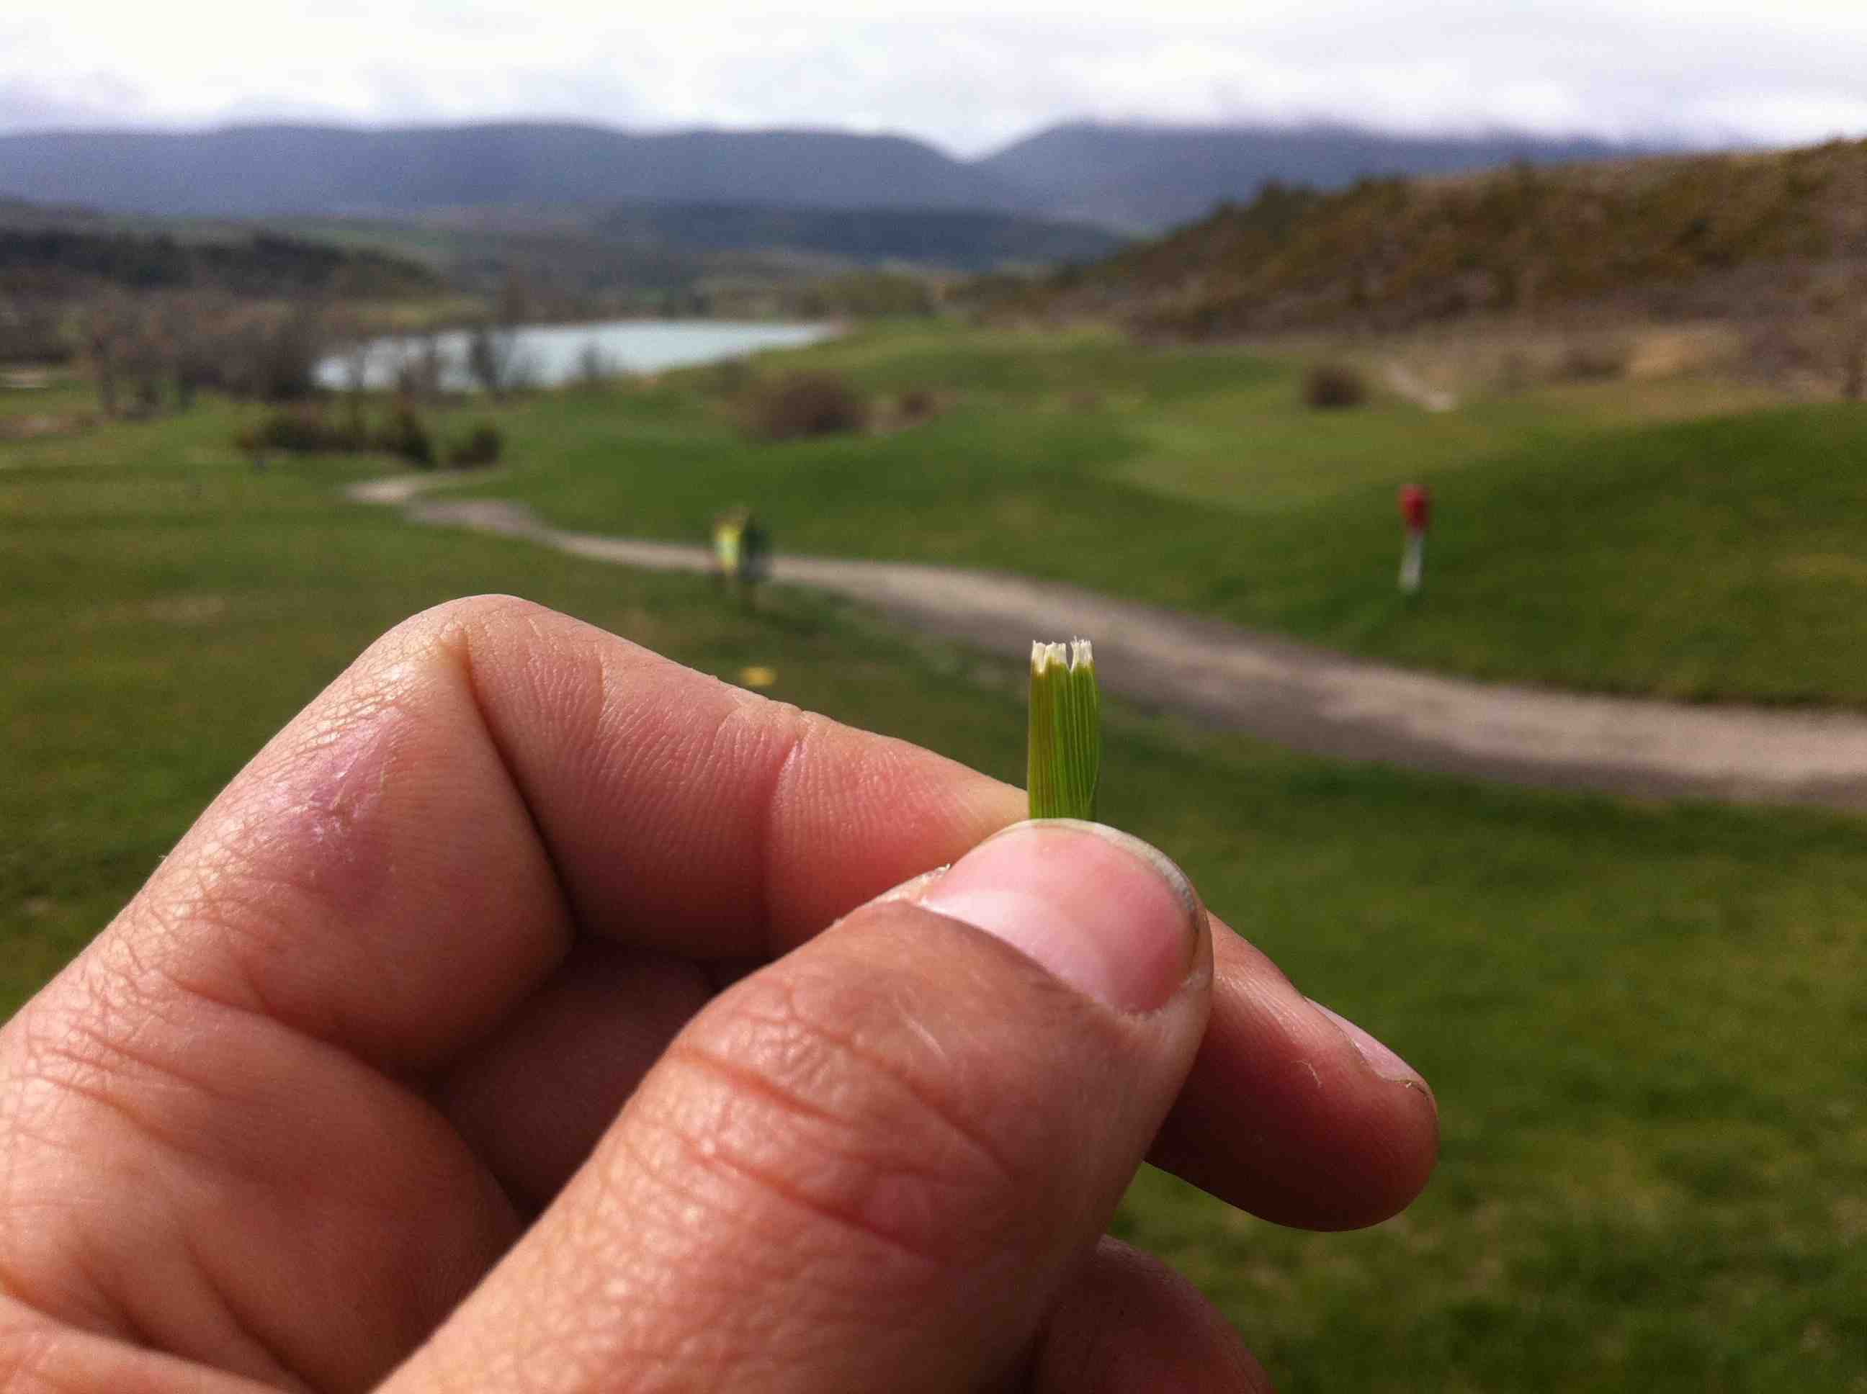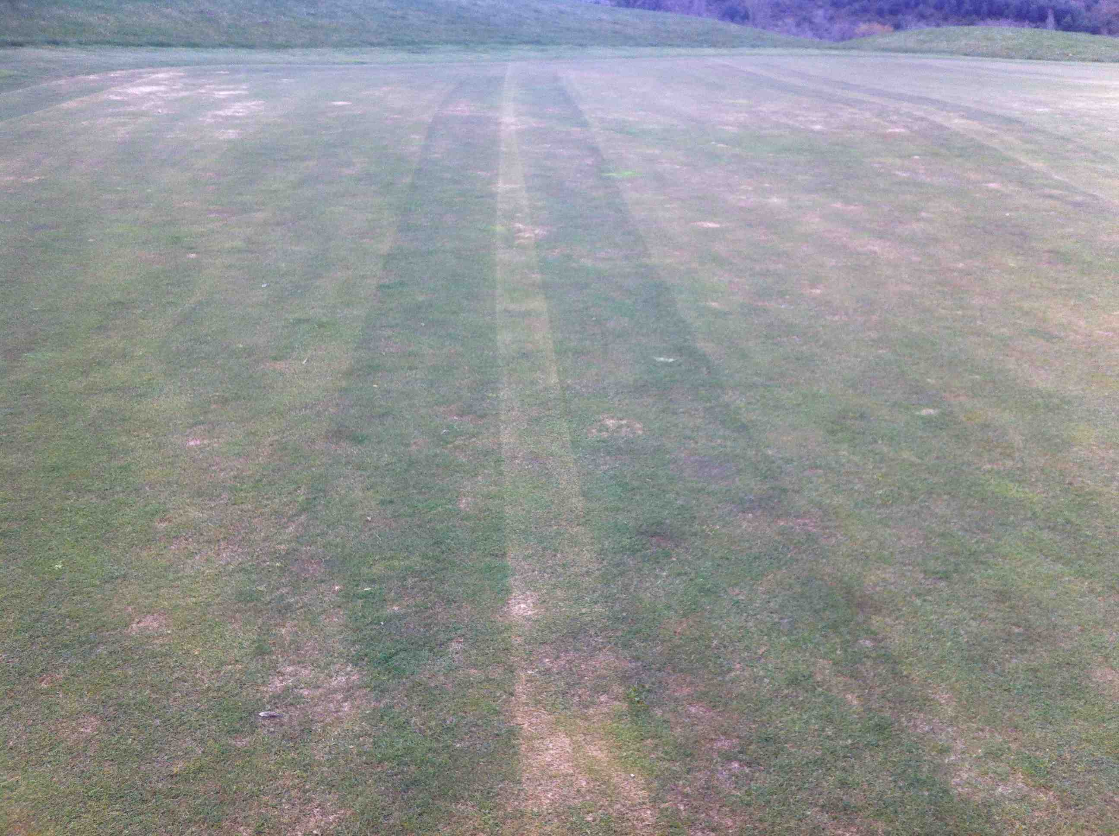
Foto 8: Detalle de la irregularidad en el corte de calles por falta de afilado (Dcha) y marcas en green por estar el molinete de la unidad de corte izquierda inclinado (Izq).
Según el personal del campo, acaba de incorporarse un mecánico nuevo que se está encargando de ajustar todas las máquinas, por lo que se espera que éstos problemas se solucionen en un futuro cercano.
- PERSONAL

El personal es una de las principales bazas con las que cuenta el campo para mejorar, empezando por el representante de los socios, Gonzalo, que posee una gran dedicación y convicción para que el campo mejore en un futuro cercano. Los trabajadores con los que se tuvo contacto, Jose Manuel y Desi, son también personas concienciadas y entregadas a cambiar la situación del campo, que se interesan y piensan en como superar esta situación. Además, llevan tiempo trabajando en él y conocen a la perfección la historia del campo desde su construcción, lo que es una ventaja a la hora de solucionar problemas presentes y futuros.

El personal del campo cuenta con 4 trabajadores, uno de los cuales es el mecánico y otro está de prácticas, por lo que sus conocimientos de las tareas propias de un campo de golf son muy limitadas.Cabe destacar, que es el mismo personal del campo el tiene que hacer las funciones de Caddie master, por lo que se hace muy difícil llevar a cabo las tareas diarias.
- CONCLUSIÓN

El campo de golf de Jaca se encuentra en un entorno privilegiado de gran belleza, pero que por faltas en su construcción presenta ahora problemas para un mantenimiento y cuidados adecuados que aseguren el buen estado de las superficies cespitosas. Aunque cuenta con un gran sistema de riego y maquinaria, y sobre todo, con un personal entregado y concienciado en recuperar el campo, muchas esfuerzos deben ser realizados para que el campo goce de las condiciones de juego que este campo se merece.

Por último, agradecer vuestra hospitalidad y el gran trato recibido durante nuestra estancia.
Reciban un cordial saludo

Comité Green Section
Real Federación Española de Golf

